Die Silvanerprinzessin – Musikalische Lesung mit Geiger Florian Meierott und jungen Talenten
Kultureller Genuss für Menschen mit und ohne Demenz am 28. April in Unterpleichfeld
März 2024 --- Die „Kulturbrücken im Landkreis Würzburg“ gehen in die sechste Runde! Diese Veranstaltungsreihe war in den vergangenen Jahren ein voller Erfolg. Daher wird das Programm aus 2023 erneut angeboten – diesmal in anderen Gemeinden im Landkreis Würzburg.
Am Sonntag, 28. April 2024, sind Kulturinteressierte von 15 bis 16:30 Uhr ins Kulturzentrum Unterpleichfeld, Am Dorfplatz 4 eingeladen. Bei „Die Silvanerprinzessin - Schönes und Lustiges mit Florian Meierott und seinen jungen Schülerinnen und Schülern“ können sie eine Liebeserklärung an unsere Heimat und das Leben mit Werken und Texten von Mozart, Beethoven, Johann Strauß, Goethe und anderen miterleben.
Der Geiger Florian Meierott steht für Lebensfreude und ein sonniges Gemüt. Ob beim Musizieren mit Kindern, beim Konzerte geben oder die fränkischen Silvanertrauben mit seiner Geige bespielend - er behält immer seine gute Laune. Dies strahlt er auch auf andere aus. In seinem Leben und seiner Arbeit möchte er die schönen Dinge dieser Welt erkennen und Menschen inspirieren, froh zu sein und zu wachsen. Die Besucher können sich bei dieser musikalischen Lesung auf einen außergewöhnlichen Künstler, Geiger, Schriftsteller und Komponisten freuen. Natürlich wird sein bekannter „Traubenwalzer“ in diesem Konzert ebenfalls erklingen. Mit dabei sind auch junge Talente aus seiner Geigenschule, die ihren Meister kräftig unterstützen. Bei den bekannten Stücken darf selbstverständlich mitgewippt und mitgesungen werden.
Das Kommunalunternehmen des Landkreises Würzburg (KU) entwickelte im Jahr 2019 die Veranstaltungsreihe „Kulturbrücken im Landkreis Würzburg – Kultureller Genuss für Demenzkranke, Angehörige und sonstige Kulturfreunde“. Die Zahl der demenzkranken Personen wird, bedingt durch die allgemeine Steigerung der Lebenserwartung, in den nächsten Jahren erheblich zunehmen. „In geschützter Atmosphäre bietet dieses Kulturangebot im Sinne des Inklusionsgedankens eine Teilhabe am öffentlichen, kulturellen Leben und ermöglicht so, ein Stück Lebensqualität zu erhalten oder sogar zurückzugeben“, erläutert KU-Vorständin Eva von Vietinghoff-Scheel.
Veranstalter ist die Gemeinde Unterpleichfeld. Der Eintritt ist frei. Eine Anmeldung ist erforderlich beim Bürgerbüro, Telefon: 09367 9080-0, E-Mail: gemeinde@unterpleichfeld.bayern.de

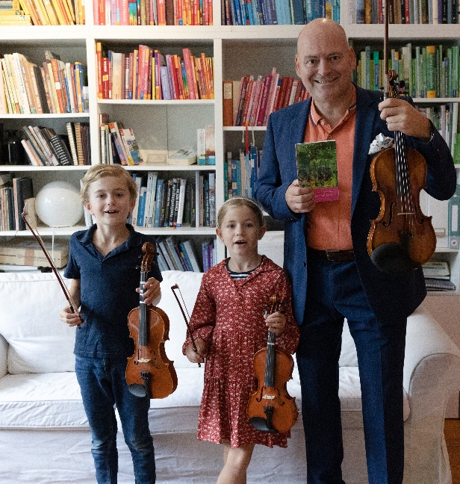
Bildunterzeile: Die Silvanerprinzessin - Musikalische Lesung mit dem Geiger Florian Meierott und jungen Talenten.
Foto: Verena Meierott
- Das Bild wurde in druckfähiger Auflösung mitgeschickt -

WIRKOMMUNAL – Das Kommunalunternehmen des Landkreises Würzburg (KU) –
eine Anstalt des öffentlichen Rechts.
Zum KU gehören die Main-Klinik in Ochsenfurt, die Senioreneinrichtungen des Landkreises Würzburg, APG – Der Landkreisbus, der Abfallwirtschaftsbetrieb team orange (auch tätig für die Zweckverbände Fernwasserversorgung Mittelmain, FWM, und Abwasserbeseitigung Großraum Würzburg, AGW) sowie mit WIRKOMMUNAL, der ProCura Dienstleistungs GmbH und der Immobilien KU GmbH mehrere Dienstleistungseinrichtungen. Der jährliche Umsatz im gesamten KU und seinen Töchtern beträgt ca. 100 Millionen Euro. Vorsitzender des Verwaltungsrates ist Landrat Thomas Eberth. Vorständin des KU ist Eva von Vietinghoff-Scheel.
www.kommunalunternehmen.de

